Трансформер коляска TAKO "Наталья" NP Wonderland 9600 руб.
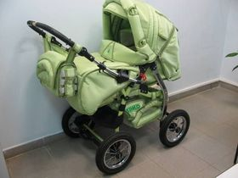

Коляска трансформер ADAMEX X-Trail 9600 руб.

(сертификация ГОСТ)

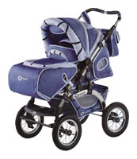

Коляска-люлька RIKO Balerina 10000 руб.
